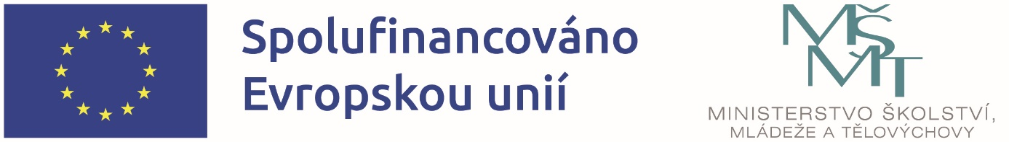

OP JAK-ŠABLONY PRO MŠ A ZŠ I
Základní škola a Mateřská škola Kařez, příspěvková organizace je realizátorem projektu s názvem: ZŠ a MŠ Kařez-ŠABLONY OP JAK, reg.č. CZ.02.02.XX/00/22_002/0005279 v rámci Výzvy č. 02_22_002 Šablony pro MŠ a ZŠ I., Operační program Jan Amos Komenský OP JAK.
Doba realizace: od 1. 09. 2023 do 31. 12. 2025
Finanční výše podpory: 892 824,00 Kč
Podpořeno: Prostředky Evropského strukturálního a investičního fondu v rámci OP JAK a státního rozpočtu ČR.

Hlavní kontaktní osoba projektu za naši školu:
Mgr. Alena Hybnerová, ředitelka školy

ANOTACE projektu
Cílem výzvy je přispět k zajištění rovného přístupu ke kvalitnímu a inkluzivnímu vzdělávání pro všechny děti, žáky a účastníky zájmového vzdělávání prostřednictvím podpůrných personálních pozic, vzdělávání pracovníků škol a školských zařízení pro zájmové vzdělávání, vzájemného sdílení zkušeností, spolupráce a podpory zavádění inovativních metod výuky.

ŠKOLOU REALIZOVANÝ VÝBĚR ŠABLON projektu
1.I/1 | Školní asistent MŠ
1.I/4 | Vzdělávání pracovníků ve vzdělávání MŠ
1.I/8 | Odborně zaměřená tematická a komunitní setkávání v MŠ
1.II/1 | Školní asistent ZŠ
1.II/7 | Vzdělávání pracovníků ve vzdělávání ZŠ
1.II/9 | Inovativní vzdělávání žáků v ZŠ
1.II/11 | Odborně zaměřená tematická a komunitní setkávání v ZŠ
1.V/1 | Vzdělávání pracovníků ve vzdělávání ŠD/ŠK
1.V/3 | Inovativní vzdělávání účastníků zájmového vzdělávání v ŠD/ŠK

